Resolución del Pleno del Instituto de Transparencia, Acceso a la Información Pública y Protección de Datos Personales del Estado de México y Municipios, con domicilio en Metepec, Estado de México, a **nueve de octubre de dos mil veinticuatro**.

**Visto** el expediente formado con motivo del recurso de revisión **05184/INFOEM/IP/RR/2024**, interpuesto por **una persona usuaria del Sistema de Acceso a la Información Mexiquense que no proporcionó nombre,** en lo sucesivo **la parte** **Recurrente,** en contra de la respuesta a su solicitud por parte del **Ayuntamiento de Metepec,** en lo sucesivo el **Sujeto Obligado,** se procede a dictar la presente resolución con base en los siguientes:

**I. A N T E C E D E N T E S**

**1. Solicitud de acceso a la información.** El **primero de julio de dos mil veinticuatro,** la parte **Recurrente** a través del Sistema de Acceso a la Información Mexiquense, en lo subsecuente el SAIMEX, formuló ante el **Sujeto Obligado**, la solicitud de acceso a la información pública a la que se le asignó el número **00522/METEPEC/IP/2024,** mediante la cual requirió la información siguiente:

*“Solicito información sobre por qué está cerrada la calle "Paseo del Agricultor" entre la Toluca-Tenango y Josefa Ortíz de Domínguez a un costado de Galerías Metepec y Costco.” (Sic)*

**Modalidad elegida para la entrega de la información:** a través del Sistema de Acceso a la Información Mexiquense (SAIMEX).

1. **Solicitud de aclaración:** En fecha **ocho de julio de dos mil veinticuatro**, el **Sujeto Obligado** formuló solicitud de aclaración a la persona Solicitante, en los siguientes términos:

*“Con fundamento en el articulo 159 de la Ley de Transparencia y Acceso a la Información Pública del Estado de México y Municipios, se le requiere para que dentro del plazo de diez días hábiles realice lo siguiente:*

***A FIN DE DAR PUNTUAL ATENCIÓN A SU SOLICITUD, SE REQUIERE PRECISE QUE DOCUMENTACIÓN ESPECIFICA REQUIERE.***

*En caso de que no se desahogue el requerimiento señalado dentro del plazo citado se tendrá por no presentada la solicitud de información, quedando a salvo sus derechos para volver a presentar la solicitud, lo anterior con fundamento en el artículo 159 de la Ley invocada.” (Sic)*

1. **Aclaración:** El **once de julio de dos mil veinticuatro**, la persona Solicitante desahogo la aclaración formulada por el **Sujeto Obligado,** en los siguientes términos:

*“Se pide información pública relacionada con el cierre de calles en Metepec” (Sic)*

**4. Prórroga.** El **quince de agosto de dos mil veinticuatro,** el **Sujeto Obligado** informó que el plazo de quince días hábiles para atender la solicitud de mérito fue prorrogado por siete días más en virtud de las siguientes razones:

*“Con fundamento en el artículo 163 de la Ley de Transparencia y Acceso a la Información Pública del Estado de México y Municipios, se le hace de su conocimiento que el plazo de 15 días hábiles para atender su solicitud de información ha sido prorrogado por 7 días en virtud de las siguientes razones:*

*METEPEC, ESTADO DE MÉXICO, AGOSTO DEL 2024 ASUNTO: EL QUE SE INDICA A QUIEN CORRESPONDA P R E S E N T E. Por este conducto y con fundamento en lo dispuesto por los artículos 53, fracción VI y 163 de la Ley de Transparencia y Acceso a la Información Pública del Estado de México y Municipios, me permito notificarle la ampliación del plazo por siete días hábiles, aprobado por el Comité de Transparencia del Ayuntamiento de Metepec, Estado de México, mediante la Centésima Trigésima Primera Sesión Extraordinaria. Sin más por el momento quedo a sus órdenes. ATENTAMENTE GERARDO ARTURO OZUNA MARTÍNEZ DIRECTOR DE TRANSPARENCIA Y GOBIERNO ABIERTO” (Sic)*

De esta manera, como refiere el **Sujeto Obligado** la Ley de Transparencia y Acceso a la Información Pública del Estado de México y Municipios, contempla la potestad de ampliar el plazo hasta por siete días, en términos del párrafo segundo del artículo 163 de la Ley de Transparencia y Acceso a la Información Pública del Estado de México y Municipios, siempre y cuando existan razones fundadas y motivadas para hacerlo, y que estas sean aprobadas por el Comité de Transparencia, mediante la emisión de una resolución; en el caso particular que nos ocupa y derivado de las constancias que obran en el expediente, se advierte que **NO se observaron las formalidades que establece la Ley de la materia**, pues no se anexó el Acuerdo del Comité de Transparencia de dicho ente público, mediante el cual se aprobara la ampliación del plazo para dar atención a la solicitud de información, a pesar de que indicó que la ampliación fue aprobada en la Centésima Trigésima Primera Sesión Extraordinaria del Comité de Transparencia.

**5. Respuesta.** El **veintiséis de agosto de dos mil veinticuatro**, el **Sujeto Obligado** envió su respuesta a la solicitud de acceso a la información a través de SAIMEX, sustancialmente en los términos siguientes:

*“…C. SOLICITANTE P R E S E N T E. En respuesta a la solicitud recibida por medio del Sistema de Acceso a la Información Mexiquense (SAIMEX). Al respecto, le informo que esta Dirección de Transparencia y Gobierno Abierto turnó la solicitud antes mencionada a los Servidores Públicos Habilitados que de conformidad con las funciones y atribuciones conferidas en términos de la Ley Orgánica Municipal del Estado de México y demás disposiciones legales aplicables les corresponde la generación, recopilación, administración, manejo, procesamiento, archivo y conservación de la información, y habiendo realizado una búsqueda exhaustiva, se anexa la respuesta del servidor público habilitado. Lo anterior con fundamento en lo establecido por los artículos 12, 18, 19, 53 fracción VI, 160 y 162 de la Ley de Transparencia y Acceso a la Información Pública del Estado de México. Asimismo, se hace de su conocimiento que cuenta con un plazo de 15 (quince) días hábiles a partir de la fecha de respuesta a su solicitud, para interponer el recurso de revisión conforme a los artículos 176, 177 y 178 de la Ley de Transparencia y Acceso a la Información Pública del Estado de México y Municipios. Sin más por el momento, me despido de usted, reiterando estar a sus órdenes. ATENTAMENTE LIC. GERARDO ARTURO OZUNA MARTÍNEZ DIRECTOR DE TRANSPARENCIA Y GOBIERNO ABIERTO…” (Sic)*

Adjunto a la respuesta, el **Sujeto Obligado** entregó el siguiente documento:

- Oficio DSP/7522/2024 del veintiséis de agosto de dos mil veinticuatro, a través del cual el Director de Seguridad Pública de Metepec informó que el requerimiento de información no corresponde a una solicitud de información por tratarse de manifestaciones subjetivas, y por tanto es improcedente su contestación, ya que no se puede atender con documentos previamente generados y no está constreñido a generar documentos ad hoc para atender solicitudes de información.

**6. Interposición del recurso de revisión.** Inconforme con los términos de la respuesta emitida por parte del **Sujeto Obligado**, el **veintiocho de agosto de dos mil veinticuatro,** **la parte** **Recurrente** interpuso el recurso de revisión a través de **SAIMEX,** en donde se manifestó de la siguiente manera:

**a) Acto impugnado:** *“No respondió lo solicitado” (Sic)*

**b) Razones o motivos de inconformidad**: *“En la calle señalada se llevan a cabo obras y está cerrado a la ciudadanía en general, el responsable del tema de obras en espacios del municipio, se supone, es esta área, por ello no hay razón para no dar la información, en caso de que, pese a que es su responsabilidad no tengan idea, deberían (por Ley) declarar la inexistencia oficialmente.” (Sic)*

**7. Turno.** De conformidad con el artículo 185 fracción I de la Ley de Transparencia y Acceso a la Información Pública del Estado de México y Municipios vigente, el presente recurso de revisión se turnó por el sistema electrónico del Instituto de Transparencia, Acceso a la Información Pública y Protección de Datos Personales del Estado de México y Municipios, a la Comisionada **Guadalupe Ramírez Peña,** a efecto de que analizara sobre su admisión o su desechamiento.

**8. Admisión del Recurso de revisión.** Mediante acuerdo del **dos de septiembre de dos mil veinticuatro,** notificado en esa misma fecha,este Instituto de Transparencia, Acceso a la Información Pública y Protección de Datos Personales del Estado de México y Municipios, admitió a trámite el recurso de revisión que ahora se resuelve, dando un plazo máximo de siete días hábiles para que las partes manifestaran lo que a su derecho resultara conveniente, ofrecieran pruebas, formularan alegatos y el **Sujeto Obligado** presentara su informe justificado.

**9. Manifestaciones**. De las constancias que obran en el expediente electrónico aperturado con motivo del presente medio de impugnación, se advierte que el **Sujeto Obligado** en fechas **seis y trece de septiembre de dos mil veinticuatro** rindió informe justificado a través de los archivos electrónicos que contienen la información siguiente:

* ***00522-SEGURIDAD PÚBLICA.pdf:*** Oficio del tres de septiembre de dos mil veinticuatro, a través del cual el Director de Transparencia y Gobierno Abierto solicitó al Director de Seguridad Pública enviara la información que considerara para estar en posibilidad de remitir el informe justificado correspondiente.
* ***00522.METEPEC.IP.2024 (2).pdf:*** Oficio del tres de septiembre de dos mil veinticuatro, a través del cual el Director de Seguridad Pública informa que con relación a la solicitud de información, procedió a realizar una búsqueda exhaustiva y razonable en los archivos de esa Dirección; y, atendiendo ello, informa que el tramo de Calle Paseo del Agricultor al que se hace referencia en la solicitud se encuentra cerrado por obras de construcción de un paso a desnivel.

Documentos los anteriores, que fueron puestos a la vista de la parte **Recurrente** a fin de que hiciera valer manifestaciones o rindiera alegatos que conforme a derecho resultaran convenientes; no obstante fue omisa en ejercer dicha prerrogativa.

**10. Cierre de instrucción.** Una vez transcurrido el periodo otorgado a las partes para realizar sus manifestaciones y no habiendo documentos que integrar al expediente, con fecha **ocho de octubre de dos mil veinticuatro,** la Comisionada Ponente determinó el cierre de instrucción en términos de la fracción VI del artículo 185 de la Ley de Transparencia y Acceso a la Información Pública del Estado de México y Municipios.

En razón de que fue debidamente sustanciado el expediente electrónico y no existe diligencia pendiente de desahogo, se emite la Resolución que conforme a Derecho proceda, de acuerdo con los siguientes:

**II. C O N S I D E R A N D O S**

**Primero. Competencia.** El Instituto de Transparencia, Acceso a la Información Pública y Protección de Datos Personales del Estado de México y Municipios, es competente para conocer y resolver el presente recurso de revisión interpuesto por la parte recurrente, conforme a lo dispuesto en los artículos 6, apartado A de la Constitución Política de los Estados Unidos Mexicanos; 5 párrafos trigésimo tercero, trigésimo cuarto y trigésimo quinto fracciones IV y V de la Constitución Política del Estado Libre y Soberano de México; 2, fracción II; 29, 36 fracciones I y II; 176, 178, 181, 185, fracción I, 186 y 188 de la Ley Transparencia y Acceso a la Información Pública del Estado de México y Municipios; 9, fracciones I y XXIII; y 11 del Reglamento Interior del Instituto de Transparencia, Acceso a la Información Pública y Protección de Datos Personales del Estado de México y Municipios.

**Segundo. Oportunidad y Procedibilidad del Recurso de Revisión**. Previo al estudio del fondo del asunto, se procede a analizar los requisitos de oportunidad y procedibilidad que debe reunir el recurso de revisión interpuesto, previstos en los artículos 178 y 180 de la Ley de Transparencia y Acceso a la Información Pública del Estado de México y Municipios.

El recurso de revisión fue interpuesto dentro del plazo de quince días hábiles, previsto en el artículo 178 de la Ley de Transparencia y Acceso a la Información Pública del Estado de México y Municipios, toda vez que el **Sujeto Obligado** remitió la respuesta a la solicitud de información el **veintiséis de agosto de dos mil veinticuatro,** mientras que el recurso de revisión interpuesto por **la parte** **Recurrente**, se tuvo por presentado el **veintiocho de agosto de dos mil veinticuatro,** esto es, al segundo día hábil siguiente a aquel en **que se tuvo conocimiento de la respuesta impugnada**.

En este sentido, se concluye que el presente recurso de revisión se encuentra dentro de los márgenes temporales previstos en las disposiciones legales referidas.

Al mismo tiempo, por cuanto hace a la procedibilidad del recurso de revisión, una vez realizado el análisis del formato de interposición del recurso, se concluye la acreditación plena de los elementos formales precisados por el artículo 180 de la Ley de Transparencia y Acceso a la Información Pública del Estado de México y Municipios, en atención a que fue presentado mediante el formato visible en el SAIMEX.

Por otro lado, es de suma importancia mencionar que, si bien la parte **Recurrente** **no** **proporcionó nombre** como se advierte en el detalle de seguimiento del SAIMEX; sin embargo, el no proporcionar un nombre no es motivo para archivar la solicitud de acceso a la información pública como concluida, conforme a lo previsto en el artículo 155, penúltimo párrafo de la Ley de Transparencia y Acceso a la Información Pública del Estado de México y Municipios que establece lo siguiente:

*"****Las solicitudes anónimas****, con nombre incompleto o seudónimo****serán procedentes para su trámite por parte del sujeto obligado ante quien se presente****. No podrá requerirse información adicional con motivo del nombre proporcionado por el solicitante."*

Finalmente, se advierte que resulta procedente la interposición del recurso, según lo manifestado por **la parte** **Recurrente** en sus motivos de inconformidad, de acuerdo al artículo 179, fracción I del ordenamiento legal citado, que a la letra dice:

*“****Artículo 179.*** *El recurso de revisión es un medio de protección que la Ley otorga a los particulares, para hacer valer su derecho de acceso a la información pública, y procederá en contra de las siguientes causas:*

*[…]*

***I. La negativa a la información solicitada;”***

*(Énfasis añadido)*

**Tercero. Análisis de las causales de improcedencia y sobreseimiento del recurso de revisión.** Es menester resaltar que en el procedimiento de acceso a la información pública y de los medios de impugnación de la materia, se advierten diversos supuestos de procedibilidad que deben estudiarse con la finalidad de dar cumplimiento a los principios de legalidad y objetividad inmersos en el artículo 9 de Ley de Transparencia y Acceso a la Información Pública del Estado de México y Municipios, en correlación con la seguridad jurídica que debe generar lo actuado ante este Organismo garante.

Siendo una facultad legal entrar al estudio de las causas de improcedencia que hagan valer las partes o que se adviertan de oficio por este Instituto; presupuestos procesales de inicio o trámite de un proceso que dotan de seguridad jurídica las resoluciones emitidas por este organismo colegiado, máxime que se trata de una figura procesal adoptada en la ley de la materia, la cual permite dilucidar alguna causal que impida el estudio y resolución de un asunto en su fondo, cuando una vez admitido el recurso de revisión se advierta una causa de improcedencia que permita sobreseerlo. Estudio de causales de improcedencia que no son incompatibles con el derecho de acceso a la justicia, ya que éste no se coarta por regular causas de improcedencia y sobreseimiento con tales fines.

De manera preliminar en el caso concreto conviene analizar si se actualiza alguna de las causales de sobreseimiento del recurso de revisión.

Para ello, conviene iniciar el presente estudio señalando que del análisis a la solicitud de información como al desahogo de la aclaración, se advierte que la persona solicitante requirió del **Sujeto Obligado, lo siguiente:**

***“información sobre por qué está cerrada la calle "Paseo del Agricultor" entre la Toluca-Tenango y Josefa Ortíz de Domínguez a un costado de Galerías Metepec y Costco.”***

En respuesta, el **Sujeto Obligado** se pronunció por conducto del Director de Seguridad Pública de Metepec quien informó que el requerimiento de información no corresponde a una solicitud de información por tratarse de manifestaciones subjetivas, y por tanto es improcedente su contestación, ya que no se puede atender con documentos previamente generados y no está constreñido a generar documentos ad hoc para atender solicitudes de información.

Inconforme con la respuesta la parte **Recurrente,** promovió el presente recurso de revisión en el que a manera de motivos de inconformidad se adolece medularmente de la negativa a la entrega de la información, ya que el particular refiere que en la calle que refiere se llevan a cabo obras y está cerrado a la ciudadanía, por lo que considera que el responsable del tema es el de obras y que en tal virtud no hay razón para no dar la información.

Admitido el presente recurso de revisión, en términos del artículo 185 fracción II[1] de la Ley de Transparencia y Acceso a la Información Pública del Estado de México y Municipios, se integró el expediente y se puso a disposición de las partes para que, en un plazo máximo de siete días hábiles, manifestaran lo que a su derecho resultara conveniente.

Cabe resaltar que, durante la etapa de manifestaciones**,** el **Sujeto Obligado** rindió su informe justificado por conducto del **Director de Seguridad Pública** quien indicó que con relación a la solicitud de información, procedió a realizar una búsqueda exhaustiva y razonable en los archivos de esa Dirección; y, atendiendo ello, **informó que el tramo de Calle Paseo del Agricultor al que se hace referencia en la solicitud se encuentra cerrado por obras de construcción de un paso a desnivel.**

Por su lado, la parte **Recurrente** fue omisa en hacer valer manifestaciones o rendir alegatos que conforme a derecho resultaran procedentes.

Expuestas las posturas de las partes, es de señalar que la pretensión del ahora parte **Recurrente** es obtener un pronunciamiento específico respecto a una situación en Particular, situación por la cual nos lleva a recordar que el artículo 12 de la Ley de Transparencia y Acceso a la Información Pública del Estado de México y Municipios, establece que los sujetos obligados únicamente están constreñidos a entregar los documentos que obren en sus archivos en el estado en que estos se encuentren, lo que no comprende entregar la información conforme al interés del solicitante.

Robustece lo anterior, el Criterio 03/17 emitido por el Instituto Nacional de Transparencia, Acceso a la Información y Protección de Datos Personales, el cual establece lo siguiente:

***No existe obligación de elaborar documentos ad hoc para atender las solicitudes de acceso a la información.*** *Los artículos 129 de la Ley General de Transparencia y Acceso a la Información Pública y 130, párrafo cuarto, de la Ley Federal de Transparencia y Acceso a la Información Pública, señalan que los sujetos obligados deberán otorgar acceso a los documentos que se encuentren en sus archivos o que estén obligados a documentar, de acuerdo con sus facultades, competencias o funciones, conforme a las características físicas de la información o del lugar donde se encuentre. Por lo anterior, los sujetos obligados deben garantizar el derecho de acceso a la información del particular, proporcionando la información con la que cuentan en el formato en que la misma obre en sus archivos; sin necesidad de elaborar documentos ad hoc para atender las solicitudes de información.*

Por otro lado, es importante mencionar que el requerimiento del Particular es tendiente a obligar a la autoridad a que actúe en el sentido de contestar lo solicitado, lo cual no es factible atenderse vía acceso a la información pública, toda vez, que la atención a dicho requerimiento no se pueden colmar con documentos que obren en los archivos del **Sujeto Obligado**, ya que no se encontró fuente obligacional para generar, poseer o administrar un documento en el que conste el pronunciamiento solicitado por el particular en el que se le indiquen los motivos o razones por las que se encuentra cerrada una calle en el Municipio de Metepec.

Es por lo anterior que se advierte que la solicitud no constituye un derecho de acceso a la información y por lo tanto, no es atendible mediante una solicitud de acceso a la información pública, ya que se trata de una petición del Particular, situación que conlleva a afirmar que se está en presencia del ejercicio del derecho a la libre expresión y en todo caso a un derecho de petición.

No obstante lo anterior, de las constancias que obran en el expediente aperturado con motivo del medio de impugnación que nos ocupa, se desprende que el **Sujeto Obligado** por conducto del **Director de Seguridad Pública**, vía informe justificado refiere que, procedió a realizar una búsqueda exhaustiva y razonable de la información en los archivos de esa Dirección; y, atendiendo ello, informa que el tramo de Calle Paseo del Agricultor al que se hace referencia en la solicitud se encuentra cerrado por obras de construcción de un paso a desnivel.

De esta manera, se advierte que es vía informe justificado donde el ente público emite pronunciamiento con relación a los motivos o razones del cierre de la calle ***"Paseo del Agricultor"*** que atraviesa Galerías Metepec y el centro comercial Costco dentro del Municipio de Metepec; **que es a lo que pretende acceder el particular.**

Máxime que la **Dirección de Seguridad Pública**, conforme el Código Reglamentario de Metepec vigente, en el artículo 63, se establece que dicha unidad administrativa es la encargada de, entre otros, **fomentar la educación vial, controlando, ejecutando y sancionando las actividades del tránsito en las diferentes vialidades de jurisdicción municipal,** como se muestra:

*“ARTÍCULO 63.- El Ayuntamiento, por conducto de la Dirección de Seguridad Pública, será el responsable de salvaguardar y garantizar el orden público y la paz social, así como la prevención de la comisión de cualquier infracción o delito, inhibiendo la manifestación de conductas antisociales, siempre con estricto respeto de los derechos humanos y las disposiciones jurídicas vigentes de carácter federal, estatal y municipal; de igual manera,* ***fomentará la educación vial, controlando, ejecutando y sancionando las actividades del tránsito en las diferentes vialidades de jurisdicción municipal****, de conformidad con el Libro Octavo del Código Administrativo, el Reglamento de Tránsito del Estado de México y demás disposiciones jurídicas aplicables.[…]”*

*(Énfasis añadido)*

Por lo que, la Dirección de Seguridad Pública al ser la encargada de mantener el orden vial, lo cual implica mantener las vialidades libre de obstáculos que impidan, dificulten u obstruyan el tránsito, se colige que dicha unidad administrativa tiene conocimiento de las razones o motivos por los cuales se encuentra cerrada la Calle a la que hace referencia el particular en su solicitud de información.

De esta manera, se colige que en el caso se dio cabal cumplimiento al requisito de turnar la solicitud de información a las unidades administrativas que de acuerdo a sus atribuciones pueden poseer, generar y/o administrar la información requerida.

A mayor abundamiento, conviene traer a contexto el procedimiento para la atención a las solicitudes de acceso a la información que los Sujetos Obligados deben seguir, mismo que se encuentra establecido en los artículos 151, 159, 160, 162, 163, 164, 165 y 166, de la Ley de Transparencia y Acceso a la Información Pública del Estado de México y Municipios, que es del tenor siguiente:

* Las Unidades de Transparencia de los Sujetos Obligados deben garantizar las medidas y condiciones de accesibilidad para que toda persona puede ejercer el derecho de acceso a la información; por lo que, son las responsables de hacer las notificaciones correspondientes, además de llevar a cabo de todas las gestiones necesarias para facilitar el acceso de la información;
* Los Sujetos Obligados podrán requerirle a los Solicitantes, que complementen, corrijan o amplíen su solicitud de información, cuando resulten los datos proporcionados insuficientes, incorrectos, incompletos o erróneos; solicitar dicha aclaración, interrumpirá el plazo para dar respuesta y comenzará a computarse el día siguiente al desahogo de esta;
* Las respuestas a los requerimientos informativos deberán notificarse al interesado en el menor tiempo posible, que no podrá exceder **quince días, contados a partir del día siguiente a la presentación de ésta.** Excepcionalmente, el plazo referido podrá ampliarse por siete días hábiles más, cuando existan razones fundadas y motivadas, a través del Comité de Transparencia;
* **Las Unidades de Transparencia garantizarán que las solicitudes se turnen a todas las áreas competentes que cuenten con la información o deban tenerla de acuerdo con sus facultades, funciones y atribuciones, para que realicen una búsqueda exhaustiva y razonable de la documentación solicitada, con el fin de que proporcionen las expresiones documentales que se encuentren en sus archivos o que estén constreñidos a elaborar;**
* El acceso se dará en la modalidad de entrega y en su caso, de envío elegido por el solicitante, cuando no pueda entregarse en dicha modalidad, el Sujeto Obligado deberá ofrecer otras; por lo cual, deberá fundamentar y motivar la necesidad de modificar el medio de entrega, y
* Las Unidades de Transparencia, tendrán disponible la información requerida durante un plazo mínimo de sesenta días hábiles, contados a partir de que el solicitante hubiere realizado, en su caso, el pago respectivo, el cual deberá efectuarse en un plazo no mayor a treinta días hábiles; por lo que, una vez transcurrida dicha temporalidad, los Sujetos Obligados darán por concluida la solicitud y procederán de ser el caso, a la destrucción del material.

En virtud de lo anterior, se tiene que, **el procedimiento de búsqueda de la información se tiene por atendido.**

De esta manera, el pronunciamiento hecho valer por el Director de Seguridad Pública vía informe justificado, resulta dable tenerlo por válido, máxime que con la finalidad de constatar las razones por las que la calle referida por el particular se encuentra cerrada este Órgano Garante realizó una consulta en medios de difusión electrónicos, localizando las siguientes notas periodísticas:

La nota periodística del 13 de marzo de 2023, localizable en el siguiente enlace: <https://mvsnoticias.com/nacional/estados/2023/3/13/malltertainment-galerias-metepec-conoce-como-sera-cuando-se-inaugurara-585819.html>, que indica lo siguiente:

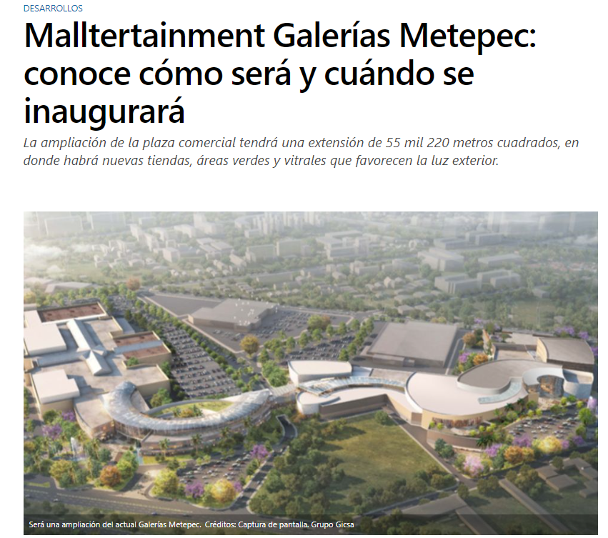





Así como, la nota periodística del 18 de febrero de 2024, localizable en el siguiente enlace: <https://lajornadaestadodemexico.com/metepec-cerraran-vialidad-en-zona-comercial-por-6-meses/>, en la que se advierte lo siguiente:

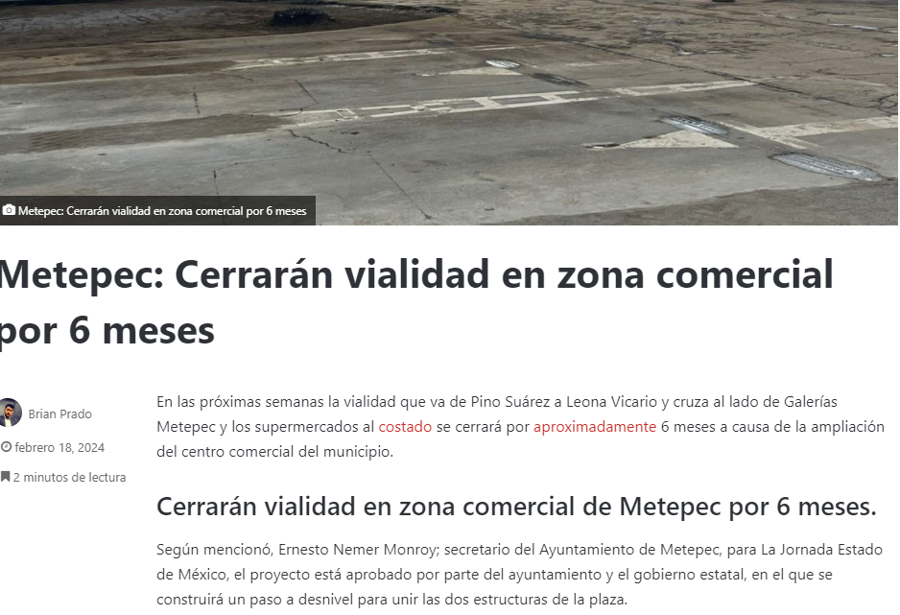

[…]



[…]

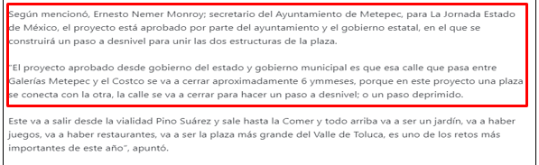

De las notas periodísticas insertas, se desprende lo siguiente:

* Que en la vialidad/calle a la que hace referencia el particular en su solicitud de información –**Paseo Agricultor**- se pretende construir un paso a desnivel para unir las dos estructuras de la Plaza Galerías Metepec, con motivo del proyecto de ampliación, el cual ha sido aprobado tanto por el Gobierno de la Entidad como por el Gobierno Municipal de Metepec, y que está ejecutando una empresa privada denominada **Grupo Gicsa.**
* Que la intención es cerrar esa vialidad –Paseo Agricultor- que pasa entre Galerías Metepec y el Costco aproximadamente 6 meses **para hacer un paso a desnivel o un paso deprimido**, porque en el proyecto de ampliación una plaza se conecta con la otra estructura.

En ese contexto, sobre el valor probatorio de las notas periodísticas, cabe traer a colación la tesis aislada número I.4o.T.4 K, emitida por el Cuatro Tribunal Colegiado en Materia de Trabajo del Primer Circuito, publicada en el Semanario Judicial de la Federación y su Gaceta, en el Tomo II, página 541, en Diciembre de mil novecientos noventa y cinco, de la Novena Época, titulada ***“NOTAS PERIODISTICAS, EL CONOCIMIENTO QUE DE ELLAS SE OBTIENE NO CONSTITUYE ‘UN HECHO PUBLICO Y NOTORIO’”*** en la que se señala que el hecho de que el público lector adquiera conocimiento de algún hecho consignado en periódicos o revistas, no implica por esa sola circunstancia que la noticia se convierta en un hecho “público y notorio”, toda vez que se entiende por “notorio” lo que es público y sabido de todos, o un hecho cuyo conocimiento forme parte de la cultura propia de un círculo social determinado, en el tiempo de su realización.

De tal situación, si bien lo consignado en las notas periodísticas no constituye un hecho público o notorio, sino una opinión de su autor, las mismas se toman como **indicios,** que permiten observar que el cierre de la calle “Paseo Agricultor” que cruza al lado de Galerías Metepec y los supermercados al costado como Costco en el Municipio de Metepec, se debió a la construcción de un paso a desnivel o paso deprimido derivado del proyecto de ampliación de Galerías Metepec ejecutado por la empresa privada denominada **Grupo Gicsa**; **situación que hace patente con el pronunciamiento hecho valer por el Director de Seguridad Pública vía informe justificado.**

Bajo ese contexto, este Pleno considera necesario dejar claro que, al haber existido un pronunciamiento por parte del **Sujeto Obligado**, a fin de dar respuesta a la solicitud planteada, éste no está facultado para manifestarse sobre la veracidad de la información proporcionada, pues no existe precepto legal alguno en la Ley de la Materia que permita que, vía recurso de revisión, se pronuncie al respecto. Sirve de apoyo a lo anterior por analogía el criterio 31-10 emitido por el entonces Instituto Federal de Acceso a la Información y Protección de Datos, que a la letra dice:

*“****El Instituto Federal de Acceso a la Información y Protección de Datos no cuenta con facultades para pronunciarse respecto de la veracidad de los documentos proporcionados por los sujetos obligados.*** *El Instituto Federal de Acceso a la Información y Protección de Datos es un órgano de la Administración Pública Federal con autonomía operativa, presupuestaria y de decisión, encargado de promover y difundir el ejercicio del derecho de acceso a la información; resolver sobre la negativa de las solicitudes de acceso a la información; y proteger los datos personales en poder de las dependencias y entidades. Sin embargo, no está facultado para pronunciarse sobre la veracidad de la información proporcionada por las autoridades en respuesta a las solicitudes de información que les presentan los particulares, en virtud de que en los artículos 49 y 50 de la Ley Federal de Transparencia y Acceso a la Información Pública Gubernamental no se prevé una causal que permita al Instituto Federal de Acceso a la Información y Protección de Datos conocer, vía recurso revisión, al respecto.”*

Por consiguiente, una vez analizadas las constancias que integran el expediente en que se actúa se advierte que vía informe justificado el **Sujeto Obligado** colmó en su totalidad el derecho de acceso a la información pública al modificar su respuesta; ello, actualizó la causal de sobreseimiento prevista en la fracción III del artículo 192 de la Ley de Transparencia y Acceso a la Información Pública del Estado de México y Municipios, que dispone lo siguiente:

***“Artículo 192.*** *El recurso será sobreseído en todo o en parte cuando una vez admitido, se actualicen alguno de los siguientes supuestos:*

***…***

***III. El sujeto obligado responsable del acto lo modifique o revoque de tal manera que el recurso de revisión quede sin materia…”. (Sic)***

De lo establecido en el precepto legal citado se advierte que el sobreseimiento del recurso de revisión procede en los siguientes casos:

a) Cuando el sujeto obligado modifique el acto impugnado.

b) Cuando el sujeto obligado revoque el acto impugnado.

Quedando en ambos casos el acto combatido sin materia o sin efectos.

Como se observa de lo anterior, un acto impugnado es modificado en aquellos casos en los que el **Sujeto Obligado** después de haber otorgado una respuesta, emite una diversa de manera posterior y en esta subsana las deficiencias que hubiera tenido, quedando satisfecho el derecho subjetivo accionado por la parte **Recurrente**.

Por lo que hace a la revocación, esta se actualiza cuando el **Sujeto Obligado** deja sin efectos la primera respuesta y en su lugar emite otra con las características y cualidades suficientes para dejar satisfecho el ejercicio del derecho al acceso a la información pública.

En ese tenor, un acto impugnado queda sin efectos, cuando aun existiendo jurídicamente (esto es, que no se ha modificado, ni revocado) ya no genera ninguna consecuencia legal.

En tanto, el recurso de revisión que nos ocupa queda sin materia, toda vez que, con el informe justificado, el **Sujeto Obligado** modificó su respuesta al pronunciarse sobre lo solicitado.

Por lo que, tomando en consideración dicha circunstancia, así como el hecho de que la información proporcionada por el **Sujeto Obligado** en informe justificado fue puesta a la vista de la parte **Recurrente** con la finalidad de que manifestara lo que a su derecho conviniera, sin que obre constancia en el expediente electrónico de que dicho derecho se hiciera valer, debe entenderse que ha quedado satisfecha la solicitud planteada, quedando sin materia el recurso de revisión **05184/INFOEM/IP/RR/2024**, consecuentemente se actualiza la causal prevista de sobreseimiento antes transcrita; resultando procedente el sobreseimiento de dicho medio de impugnación en términos del artículo 186, fracción I de la Ley de Transparencia y Acceso a la Información Pública del Estado de México y Municipios.

Lo anterior, pues se insiste el **Sujeto Obligado** atendió de la solicitud de acceso a la información pública de la parte **Recurrente**; aunque ello haya sido de manera posterior a su respuesta inicial; dejando con ello sin materia el presente recurso de revisión, actualizándose entonces la causal prevista en la fracción III del artículo 192 de la Ley de la Materia vigente en la Entidad, antes transcrita.

Siendo el *sobreseimiento* un acto que da por terminado el procedimiento administrativo de impugnación sin resolver el fondo de la cuestión planteada, por presentarse causas que impiden a la autoridad referirse a lo sustancial de lo planteado por la parte **Recurrente**, los efectos del sobreseimiento son los de dar por concluido el recurso administrativo sin entrar al estudio de fondo del asunto de que se trate; lo anterior con apoyo en el criterio del Poder Judicial de la Federación con rubro:

*“****SOBRESEIMIENTO, NO PERMITE ENTRAR AL ESTUDIO DE LAS CUESTIONES DE FONDO*** *Localización: 213609. II.2o.183 K. Tribunales Colegiados de Circuito. Octava Época. Semanario Judicial de la Federación. Tomo XIII, Febrero de 1994, Pág. 420*

*Cuerpo de tesis: No causa agravio la sentencia que no se ocupa de los razonamientos tendientes a demostrar la inconstitucionalidad de los actos reclamados de las autoridades responsables, que constituyen el problema de fondo, si se decreta el sobreseimiento del juicio.” (Sic)*

Cabe destacar que la decisión de este órgano colegiado de sobreseer el recurso de revisión no implica una limitación o negación a la justicia, según lo ha establecido el Poder Judicial Federal, en el criterio que es aplicable por analogía, con rubro:

***“DESECHAMIENTO O SOBRESEIMIENTO EN EL JUICIO DE AMPARO. NO IMPLICA DENEGACIÓN DE JUSTICIA NI GENERA INSEGURIDAD JURÍDICA”***

*Cuerpo de la tesis: Cuando se desecha una demanda de amparo o se sobresee en el juicio, ello no implica denegar justicia ni genera inseguridad jurídica, ya que la obligación de los tribunales no es tramitar y resolver en el fondo todos los asuntos sometidos a su consideración en forma favorable a los intereses del solicitante, sino que se circunscribe a la posibilidad que tiene cualquier individuo de acudir ante los órganos jurisdiccionales, con su promoción (demanda), a la cual debe darse el trámite acorde a las formalidades rectoras del procedimiento respectivo, dentro de las cuales el legislador previó las causales de improcedencia y sobreseimiento. Así, cuando el juzgador o tribunal de amparo se funda en una de ellas para desechar o sobreseer en un juicio, imparte justicia, puesto que el acceso a ella no se ve menoscabado, sino que es efectivo, ni se deja en estado de indefensión al promovente, no obstante sea desfavorable, al no poder negar que se da respuesta a la petición de amparo, con independencia de que no comparta el sentido de la resolución, dado que de esa forma quien imparte justicia se pronuncia sobre la acción, diciendo así el derecho y permitiendo que impere el orden jurídico.” (Sic)*

Así, con fundamento en lo prescrito en los artículos 5 párrafos trigésimo tercero, trigésimo cuarto, trigésimo quinto fracciones IV y V de la Constitución Política del Estado Libre y Soberano de México; 2, fracción II; 29, 36 fracciones I y II; 176, 178, 181, 185, fracción I, 186, fracción I, así como 188 de la Ley de Transparencia y Acceso a la Información Pública del Estado de México y Municipios, este Pleno:

1. **R E S U E L V E:**

**Primero.** Se **Sobresee** el recurso de revisión número **05184/INFOEM/IP/RR/2024,** porque al **modificar la respuesta** se actualizó la causal prevista en el artículo 192, fracción III, de la Ley de Transparencia y Acceso a la Información Pública del Estado de México y Municipios, quedándose sin materia dicho medio de impugnación en términos del considerando **Tercero**de la presente Resolución.

**Segundo. Notifíquese** vía SAIMEX,al Responsable de la Unidad de Transparencia del **Sujeto Obligado** la presente resolución, para su conocimiento, lo anterior en términos del artículo 189 de la Ley de Transparencia y Acceso a la Información Pública del Estado de México y Municipios.

**Tercero.  Notifíquese** vía SAIMEX**,** la presente resolución a la parte **Recurrente**, y hágase del conocimiento que en caso de que considere que la presente resolución le causa algún perjuicio, podrá promover el Juicio de Amparo en los términos de las leyes aplicables, de acuerdo a lo estipulado por el artículo 196 de la Ley de Transparencia y Acceso a la Información Pública del Estado de México y Municipios.

ASÍ LO RESUELVE, POR UNANIMIDAD DE VOTOS, EL PLENO DEL INSTITUTO DE TRANSPARENCIA, ACCESO A LA INFORMACIÓN PÚBLICA Y PROTECCIÓN DE DATOS PERSONALES DEL ESTADO DE MÉXICO Y MUNICIPIOS, CONFORMADO POR LOS COMISIONADOS JOSÉ MARTÍNEZ VILCHIS, MARÍA DEL ROSARIO MEJÍA AYALA, SHARON CRISTINA MORALES MARTÍNEZ, LUIS GUSTAVO PARRA NORIEGA Y GUADALUPE RAMÍREZ PEÑA; EN LA TRIGÉSIMA SEXTA SESIÓN ORDINARIA CELEBRADA EL NUEVE DE OCTUBRE DE DOS MIL VEINTICUATRO, ANTE EL SECRETARIO TÉCNICO DEL PLENO ALEXIS TAPIA RAMÍREZ.

1. “**Artículo 185.** El Instituto resolverá el recurso de revisión conforme a lo siguiente: (…)

   II. Admitido el recurso de revisión, la o el Comisionado ponente deberá integrar un expediente y ponerlo a disposición de las partes, para que, en un plazo máximo de siete días hábiles, manifiesten lo que a su derecho convenga;”